ورقة عمل رقم ( 1 ) الضوء وطاقة الكم الاسم / ..........................................
1 - الضوء هو / ....................................................................................... وله طبيعة .................................................................
الطبيعة الموجية للضوء


* الضوء المرئي ـ يعد نوعا من الإشعاع الكهرومغناطيسي وهو شكل من إشكال الطاقة ومن الأمثلة الأخرى على
ا للإشعاع الكهرومغناطيسي * ................................................. وتستخدم في ................................................................
* ................................................. وتستخدم في ................................................................
* ................................................. ................................................................
خصائص الموجات

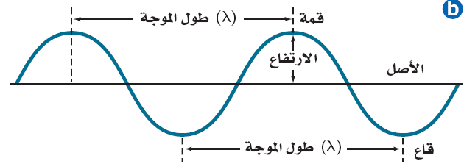
1 - ................... / وهو اقصر مسافة بين قاعين متتاليين أو قمتين متتاليتين من الموجة ويرمز له بالرمز ( )
ويعبر عنه بالأمتار ........... أو السنتمترات ........... او النانومترات ...........

2 - ...................... / وهو عدد الموجات التي تمر خلال نقطة معينة في الثانية .

ويعد الهيرتز (........... ) وحدة التردد بالمقاييس العالمية . ويساوي موجه واحدة في الثانية . ويرمز له بالرمز ( )

3 - ......................................../ وهي ارتفاع الموجة من الأصل إلى القمة ا و إلى القاع .
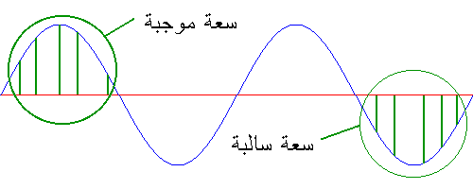

ينتقل الضوء بسرعة 3.00 × 10⁸ m s يعني بالعربي ثلاثمائة مليون متر في الثانية ويرمز له بالرمز ( C )
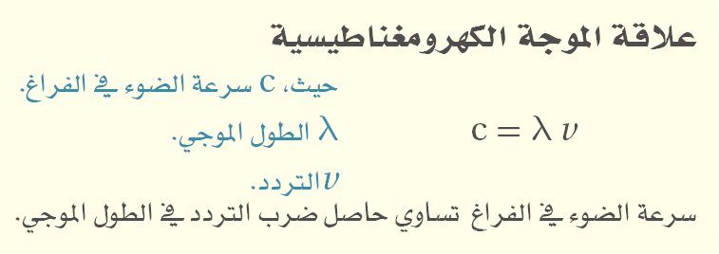

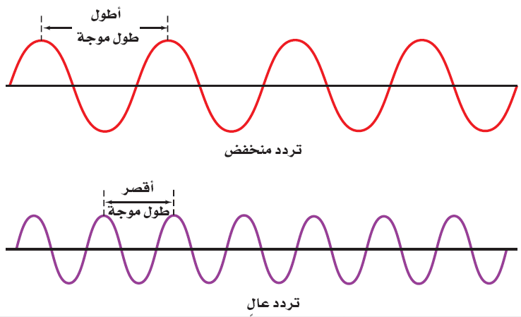
= ماذا تستنتج من الصور ة التي أمامك ؟
....................................................................................
.....................................................................................

الطيف الكهرومغناطيسي

هو جميع أ شكال الأشعة الكهرومغناطيسية ......................................................................................................
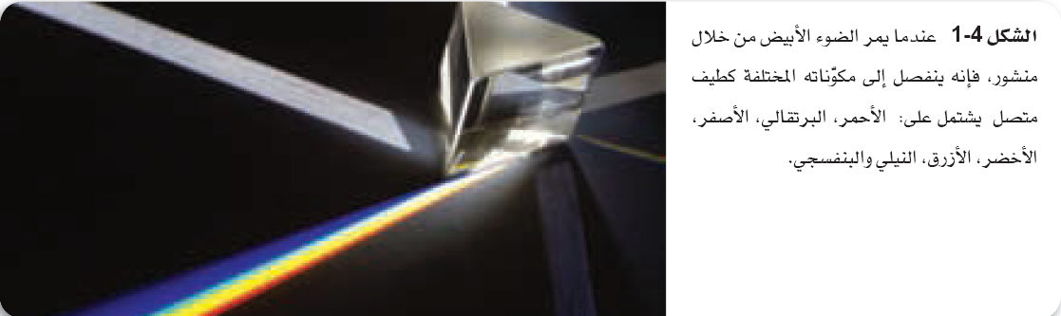
الطيف المرئي

× بعض الأشعة التي يتعرض لها الإنسان حسب مصدرها :-
1- مصادر طبيعية مثل .............................. و ........................... و ...............................................
2- مصادر من نشاط الإنسان مثل ............................... و ............................ و ...................... و ................................

تطبيق ص16
تستخدم موجات الميكروويف في طهي الطعام . فما الطول الموجي لموجات الميكروويف التي ترددها 3.44×10 ⁹ Hz ؟
.................................................................................................................................
.................................................................................................................................
..................................................................................................................................

تطبيق ص 16
...............................................................................................................................................................................
...............................................................................................................................................................................
..............................................................................................................................................................................
..............................................................................................................................................................................

واجب منزلي ص 16vv رقم ( ) =

..........................................................................................................................................................................
..........................................................................................................................................................................
..........................................................................................................................................................................
.........................................................................................................................................................................

ورقة عمل رقم ( 2 ) الطبيعة المادية للضوء الاسم / ..........................................

الطبيعة الموجية فشلت في تفسير الكثير من صفات الضوء وعندها قام العالم بلانك بدراسة الضوء المنبعث من الأجسام الساخنة توصل إلى الاستنتاج التالي /
...............................................................................................................................................................................................................
...............................................................................................................................................................................................................
...............................................................................................................................................................................................................

الكم / ..................................................................................................

معلومة مهمة / تشع الأجسام ضوءا عند تسخينها .

علل / لماذا يتغير لون الأجسام الساخنة تبعا لدرجة حرارتها ؟ .............................................................................................................................................................................................................................................
.............................................................................................................................................................................................................................................

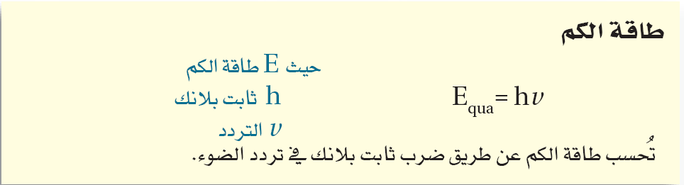
اثبت بلانك أن هناك علاقة
بين طاقة الكم و تردد الأشعة
ووحدة الطاقة هي ............ ( )
ثابت بلانك يساوي / 6.626 × 10⁻³⁴ J.S
التأثير الكهرضوئي / .................................................................................................................................................................................................
............................................................................................................................................................................................................................
### حزمة الضوء عبارة عن حزمة اشعة من الطاقة تسمى ................................. .
الفوتون / هو ............................................................................................

الطبيعية الثنائية للضوء
أفترض إينشتاين لتفسير ظاهرة التأثير الكهروضوئي ـ أن الضوء له ........................ .
فمثلاً
الضوء يسلك سلوك ...................... عند انتقاله في الفضاء و يسلك سلوك ........................ عند تفاعلة مع المادة.
طاقة الفوتون E _{photon} =h v
تطبيق 2-1ص 19

..........................................................................................................................................................................
..........................................................................................................................................................................
..........................................................................................................................................................................
.........................................................................................................................................................................
..........................................................................................................................................................................

.............................................................................
.........................................................................................................................................................................
.........................................................................................................................................................................
..........................................................................................................................................................................
..........................................................................................................................................................................
..........................................................................................................................................................................
.........................................................................................................................................................................

طيف الانبعاث الذري/
…………………………………………………………................................................……………………………………………………………………….
مثال ضوء النيون الذي ينبعث من أنبوب مليء بغاز النيون نتيجة لمرور الكهرباء فيه يسمى طيف انبعاث .

لكل عنصر طيف انبعاث ذري خاص به .وذلك لتعرف على هوية......................

أهميته

طيف الامتصاص الذري/
…………………………………………............................................................………………………………………………………………………………….

..........................................................................................................................................................................
..........................................................................................................................................................................
..........................................................................................................................................................................
ورقة عمل رقم ( 3 ) نظرية الكم والذرة الاسم / .............................
* نموذج بور للذرة تندرج كل النقاط التالية لنموذج بور تحت ( طاقة ذرة الهيدروجين )
1- اقترح أن لذرة الهيدروجين مجالات طاقة معينة يسمح .......................................................................................................................
2 – الحالة التي تكون فيها الالكترونات فيها في أدنى طاقة تسمى حالة .................................... أما عندما تكتسب طاقة فتصبح
الحالة حالة ................................... .
3- يتحرك الالكترون في ذرة الهيدروجين حول النواة في ................................................................
4 – كلما كبر مدار الالكترون زادت .............................................. أو ..................................................... و بالعكس.
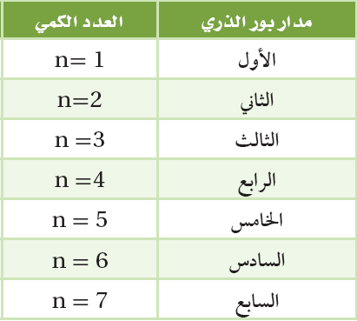
5- خصص بور لكل مدار عددا .................................... وأطلق عليه اسم ................................................... ( )
كما في الجدول التالي /

* تندرج كل النقاط التالية لنموذج بور تحت ( طيف الهيدروجين الخطي )
1- الذرة لا تشع الطاقة إذا كانت في حالة ............................................. , وتشع الذرة الطاقة إذا كانت في حالة .........................................
2 – في حالة الاثارة يمكن ان ............................................................................................................................................................................
ونتيجة لهذا الانتقال ترسل الذرة ........................................................................................................................................................................
*سلاسل طيف الهيدروجين الخطي
السلسلة | انتقال الإلكترونات بين المستويات | وصفها
ليمان | من المستويات العليا إلى المستوى n = 1
بالمر | من المستويات العليا إلى المستوى n = 2
باشن | من المستويات العليا إلى المستوى n = 3

##### عيوب نموذج بور
- لم ................................. تفسير طيف أي عنصر أخر سوى ...........................
- لم يفسر السلوك ......................... للذرات .
- وصف حركة الإلكترونات على أنها تتحرك حول النواة في مدارات ............................. .
+++ النموذج الميكانيكي الكمي للذرة +++
-اقتنع العلماء في منتصف القرن العشرين إن نموذج بور للذرة غير صحيح:-
* فقام العالم دي برولي :- أقتراح مبدأ او فكرة تفسر مجالات الطاقة-
- ................................................................................................................................................................
- ................................................................................................................................................................
معادلة دي برولي =

- مبدأ هايزنبرج للشك
ينص على / ..................................................................................................................................................

* معادلة شرودنجر الموجية
السحابة الالكترونية ..........................................................................................................................................
* مجالات ذرة الهيدروجين
* العدد الكم الرئيسي ( ) ...................................................................................................................... القيم ( n= 1,2,3,4,5,6,7 )
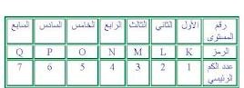
.......................................................................................................................................................................................................................................................................................................................................................................................................................................................................................................................................................................................................................................................................................................................................................
عدد الألكترونات = 2(n)²
.............................................................................................................................................................................................................................................................................................................................................................................................................................................................................................................................................................................................................................................................................................................................................................................................................................................................................

* مجالات الطاقة الثانوية
يحتوي كل مستوى رئيسي على مستويات فرعية
المستوى الفرعي | s | p | d | f
عدد المجالات
عدد الالكترونات
الشكل

راجع الرسومات ص …. ( ) و الجدول ص ( ) مهم
ورقة عمل رقم ( 4 ) التوزيع الألكتروني الاسم / ........................
التوزيع الألكتروني:- .............................................................................................................................................................................
. .................................................................................................
- - الأنظمة ذات الطاقة المنخفضة ................................ استقراراً من الأنظمة ذات الطاقة العالية.
ـــــــــــــــــــــــــــــــــــــــــــــــــــــــــــــــــــــــــــــــــــــــــــــــــــــــ

مبدأ أوفباو .........................................................................................................................................................
* خواص رسم أوفباو * رسم توضيحي ص 30
1- طاقة المجالات الفرعية في المجال الثانوي جميعها.................................
2- ضمن مجال الطاقة الرئيسي الواحد.............................. طاقة المجالات الثانوية .
3- ضمن مجال الطاقة الرئيسي الواحد................................. طاقة المستويات الفرعية s , p ,d , f
ـــــــــــــــــــــــــــــــــــــــــــــــــــــــــــــــــــــــــــــــــــــــــــــــــــــــــــــــــــــــــــــــــ

مبدأ باولي ..........................................................................................................................................................
............................................................................................................
* يمكن تمثيل الألكترونات في المجالات باستخدام ............................ في .............................. . مثــال
تمثيل الألكترونات
................................ ................................................ .........................................
ــــــــــــــــــــــــــــــــــــــــــــــــــــــــــــــــــــــــــــــــــــــــــــــــــــــــــــــــــــــــــــــــــــــــــــــــــــــــ

قاعدة هوند ...............................................................................................................................................................
.............................................................................................................................................................
...................................................................................................................

مثال / 2p6 2p5 2p4 2p3 2p2 2p1
..................... ..................... ......................... ...................... ...................... ..................
ـــــــــــــــــــــــــــــــــــــــــــــــــــــــــــــــــــــــــــــــ
طريقة التوزيع الألكتروني
- ............................................ يعبر عن الالكترونات في المجالات بأسهم في مربعات . ويعطى كل مربع عدد الكم الرئيسي
والمستوى الفرعي للمجال. S² p⁶ d¹⁰ f¹⁴

- ..........................................
يعبر عن مستوى الطاقة الرئيسي والمستويات الفرعية المرتبطة مع كل مجال في الذرة. ويتضمن اساً يمثل عدد الألكترونات في المجال
عدد الالكترونات
تملأ المجالات ابتداء من 1S² هكذا /
1S²
العدد الكمي الرئيسي

1S² 2S² 2P⁶ 3S² 3P⁶ 4S² 3d¹⁰ 4p⁶ 5S² 4d¹⁰ 5p⁶ 6S² 4f¹⁴……………
المستوى الفرعي

- ......................................... طريقة لتمثيل التوزيع الألكتوني للغازات النبيلة الموجودة في العمود الإخير من الجدول الدوري.
₁₀[ Ne ] 3S^{n} 3P^{m}
₁₈[ Ar ] 4S^{n} 3d^{m}
₃₆[ Kr ] 5S^{n} 4d^{m}
*مـــثال /
العنصر | العدد الذري | ترميز الغاز النبيل | رسم المربعات | الترميز الالكتروني
الهيدروجينH | 1
الهيليومHe | 2
الليثيومLi | 3
البورونB | 5
الكربون c | 6
النيتروجينN | 7
أكسجين O | 8
الفلور F | 9
النيون Ne | 10
الصوديومNa | 11
الماغنيسيومMg | 12
الأمنيوم Al | 13
الكبريت s | 16
الكلورcL | 17

ورقة عمل رقم ( 5 ) استثناءات التوزيع الالكتروني الاسم / ........................
العنصر | العدد الذري | التوزيع | السبب
الكروم  Cr | 24 | التوزيع غير صحيح | ..............................................................  ..............................................................
الكروم  Cr | 24 | التوزيع الصحيح
النحاس  Cu | 29 | التوزيع غير صحيح | ........................................................................  ........................................................................
النحاس  Cu | 29 | التوزيع الصحيح

S₁₆ = 1S² 2S² 2P⁶ 3S² 3P⁴

*الكترونات التكافؤ
....................................................................................................................................................................................................
= 6 2 + 4

*التمثيل النقطي للالكترونات ( تمثيل لويس )
............................................................................................................................................................................................................
مــــثال
العنصر | العدد الذري | الترميز الإلكتروني | التمثيل النقطي
الليثيوم Li | 3
البيريليوم Be | 4
البورون B | 5
الكربون C | 6
النيتروجين N | 7
الأكسجين O | 8
الفلور F | 9
النيون Ne | 10

( تطبـــــــــــيق )
العنصر | العدد الذري | لويس (النقطي) | التوزيع المختصر (تمثيل الغاز النبيل ) | رسم المربــعات | التوزيع الألكتروني

واجب منزلي

.................................................................................................................................................................................................
................................................................................................................................................................................................
.................................................................................................................................................................................................
.................................................................................................................................................................................................

.................................................................................................................................................................................................
................................................................................................................................................................................................
.................................................................................................................................................................................................
.................................................................................................................................................................................................

الفصل ( 2 ) ورقة عمل رقم ( 6 ) تطور الجدول الدوري الحديث الاسم / ........................
تطور مراحل الجدول الدوري:-
العالم | مساهمته في تصنيف الجدول الدوري
لافوازيه | .......................................................................................................................................................  .....................................................................................................................................................
جون نيولاندز | .......................................................................................................................................................  .....................................................................................................................................................
قانون الثمانيات | .......................................................................................................................................................  .....................................................................................................................................................
لوثر ماير  ديمتري مندليف | .......................................................................................................................................................  .....................................................................................................................................................  .......................................................................................................................................................  .....................................................................................................................................................  .......................................................................................................................................................
هنريموزلي | .......................................................................................................................................................  .....................................................................................................................................................
* الجدول الدوري الحديث:-
يضم الجدول الدوري مجموعة مربعات يحوي كل منها على
................................. و ............................... و ..................................... و ........................... و .............................
أكسجين
o
8
○
16
* مكونات الجدول الدوري الحديث
* ترتب العناصر في الجدول الدوري الحديث تصاعدياً وفقاً..................................
* يقسم إلى أعمدة راسية تسمى ..................... وعددها ....... .و يقسم إلى صفوف افقية تسمى .................... و عددها .......
* العناصر التمثيلية وهي ..... و ..... ومن ..... إلى ...... ( لأن لها العديد من الخواص الفيزيائية و الكيميائية )

* العناصر الأنتقالية عناصر المجموعات من ........... إلى .............
الفلزات | هي .........................................................................................................................................................  ...................................................................... .......................................................................................
اللافلزات | هي .........................................................................................................................................................  ............................................................................................................................................................
أشباة الفلزات | هي .....................................................................................................................................................  ............................................................. مثل .......................................................................................  ...........................................................................................................................................................

العناصر القلوية * وهي عناصر المجموعة ....... وتقع على ...................... الجدول الدوري.
* توجد متحدة مع عناصر على شكل مركبات و ذلك بسبب ( ..................................................... )
* مثال ............................... المستخدم في ........................................
............................... المستخدم في ......................................

العناصر القلوية الأرضية * وهي عناصر المجموعة ....... وتقع على ...................... الجدول الدوري.
* وهي أيضاً سريعة التفاعل
* مثال ................................... و ..................................... وهما مفيدان في ............................................
و .................................. المستخدم في تصنيع ................................... وذلك بسبب ( ..................................................)

العناصر الإنتقالية
* الفلزات الإنتقالية / وتوجد في المجموعات .....ألي ...............
* الفلزات الإنتقالية الداخلية / وهي سلسلتي ....................................... و ..................................... وتوجد ..................... الجدول الدوري.

الهالوجينات * توجد في المجموعة ............ وهي شديدة التفاعل .
* مثال ....................... يضاف إلى ............................ وذلك ( لحماية الأسنان من التسوس ).

الغازات النبيلة * توجد في المجموعة ........... الخاملة جداً .
* مثال تسخدم في صناعة ........................................... و لوحات .................... ( ................................... )
ورقة عمل رقم ( 7 ) تصنيف العناصر الاسم / ........................
* التوزيع الالكتروني يحدد الخواص ....................... للعنصر.
* الكترونات التكافؤ ...................................................................................................................................................................
* علل المجموعة الواحدة لها نفس الخواص؟ ( ................................................................................................................... )
* رقم الدورة يساوي رقم ................................. الأخير الذي يحوي الكترونات التكافؤ.
تطبيق
رقم المجموعة | رقم الدورة | التوزيع المختصر | التوزيع الألكتروني | العنصر
 |  |  |  | الهيدروجين ₁H
 |  |  |  | الليثيوم ₃Li
 |  |  |  | النيتروجين ₇N
 |  |  |  | الصوديوم ₁₁Na
 |  |  |  | الكلور ₁₇Cl

فئات الجدول الدوري
* يحوي الجدول الدوري علي ................. و ................. ذات إحجام متفاوتة .
* علل - الجدول الدوري له شكل غير منتظم؟ ( ............................................................................................................................. )
* ينقسم الجدول الدوري إلى أربع فئات وهي ......... , ......... , ........... , ...............

* الفــئة s
المجموعة الأولى s¹ | المجموعة الثانية s²
- تتكون من عناصر المجموعتين ......... و ......... وعنصر ..................

* الفــئة p
- تمتد الفئة p على مدى ست مجموعات من ....... إلى .........
- عناصر المجموعة 18 ( الغازات النبيلة) عناصر فريدة. علل ( .................................................................................................. )

* الفــئة d
- تحوي العناصر ............................. . وامتلاء جزئي أو كلي لـ d
علل يتم ملئ المجال 4S قبل المجال 3d ؟( ........................................................................................................................)
* الفــئة f
- تشمل الفلزات ....................................... . وامتلاء أو شبة امتلاء لـ f
واجب منزلي

ص
.................................................................................................................................................
.................................................................................................................................................
..................................................................................................................................................
..................................................................................................................................................
.................................................................................................................................................
.................................................................................................................................................
..................................................................................................................................................
..................................................................................................................................................

* تدرج خواص العناصر *
نصف قطر ذرة الفلز .......................................................................................................................................................
مثال ........................
نصف قطر ذرة اللافلز ...........................................................................................................................................................
مثال ........................
الشكل 2-10 ص 61 * تدرج خاصية *نصف القصر في الجدول الدوري .
ضمن الدورة | ......... نصف القطر عند الانتقال  من يسار الجدول إلى يمينه | ..................................................................................................  ..................................................................................................  ..................................................................................................
ضمن المجموعة | ......... نصف القطر عند الانتقال  من الأعلى الجدول إلى أسفل المجموعة | ..................................................................................................  ..................................................................................................  ..................................................................................................

* عند .......... حجم المستويات الخارجية مع ..........حجم المستوى الرئيسي فإنه .......... تأثير جذب النواة للإلكترونات الخارجية.

ورقة عمل رقم ( 8 ) تطبيق تدرج خواص العناصر الاسم / ...................................
تطبيق رتب العناصر التالية تنازلياً حسب النقص في نصف القطر؟
رقم المجموعة | رقم الدورة | التوزيع الألكتروني | العنصر
 |  |  | ₄Be
نقصان حجم القطر وحجم الذرة |  |  | ₆C
 |  |  | ₉F
 |  |  | ₃Li

رقم المجموعة | رقم الدورة | التوزيع الألكتروني | العنصر
 |  |  | ₈O
 |  |  | ₁₆S
 |  |  | ₃₄Se
زيادة
نصف
القطر

نصف قطر الأيون .....................................................................................................................
* يتكون الأيون الموجب عندما .................... الذرة إلكترونات و يتكون الأيون السالب عندما .................الذرة إلكترونات .
* حجم الأيون الموجب ........... من حجم الذرة. بسبب ( ..................................................................................................)
* حجم الأيون السالب ........... من حجم الذرة. بسبب ( ...................................................................................................)

طاقة التأين .........................................................................................................................
* علل- * عناصر المجموعة 18 لا تكون أيونات ؟ ( ..........................................................................................)
* لا تميل الذرات التي قيم تأينها عالية إلى تكوين أيون موجب؟ ( ..........................................................................................)
* طاقة تأين المجموعة 1 ................................ لذلك تميل إلى تكوين ...................................
تدرج خاصية طاقة التأين .
عبر الدورة | ......... طاقة التأين عند الانتقال من  يسار الجدول إلى يمينه | ....................................................................................................  .....................................................................................................
عبر المجموعة | ........ طاقة التأين عند الانتقال من الأعلى الجدول إلى أسفل المجموعة | .....................................................................................................  ....................................................................................................

القاعدة الثمانية ...................................................................................................................................................
.................................................................................................................
* العناصر التي على يمين الجدول تنتج أيون سالب.( ...........................................................................................................)
* العناصر التي على يسار الجدول تنتج أيون موجب.( .........................................................................................................)

الكهروسالبية (السالبية الكهربائية )
...................................................................................................................................................................................
............................................................................................

عبر الدورة | ......... الكهروسالبية عند الانتقال من يسار الجدول إلى يمينه | ................................................................................................  ................................................................................................
عبر المجموعة | ......... الكهروسالبية عند الانتقال من الأعلى الجدول إلى أسفل المجموعة | ...............................................................................................  .................................................................................................

* الذرة ذات الكهروسالبية الكبرى لها قوة جذب ............. لإلكترونات الرابطة.
* يعتبر الفلور F ...............العناصر كهروسالبية وقيمة الكهروسالبية له 3,98
* يعتبر الفرانسيوم Fr ...........العناصر كهروسالبية وقيمة الكهروسالبية له 0,79
ــــــــــــــــــــــــــــــــــــــــــــــــــــــــــــــــــــــــــــــــــــــــــــــــــــــــــــــــــــــــــــــــــــــــــــــــــــــــــــــــــــــــــــــــــــــــــــــــــــــــــــــــــــــــــــــــــــ

تطبيق رتب العناصر التالية تنازلياً حسب النقص في نصف القطر و طاقة التأين و الكهروسالبية ؟
رقم المجموعة | رقم الدورة | التوزيع الألكتروني | العنصر
 |  |  | ₁₂Mg
 |  |  | ₁₄S
 |  |  | ₁₆Si
 |  |  | ₁₁Na
حجم القطر وحجم الذرة

طاقة التأين و الكهروسالبية

الفصل الثالث ورقة عمل رقم ( 9 ) الأيون الموجب ( الكاتيون) الأسم / .......................................
الكاتيون / ................................................................................................................................................
*يتكون الأيون الموجب عندما ................... الذرة ........................... الكتروناً واحداً أو أكثر لتحصل على التركيب الإلكتروني المشابه
للتوزيع الإلكتروني لأقرب .......................................
*الذرة المتعادلة تحوي أعداد .................................. من البروتونات والإلكترونات .
*الأيون الموجب يحوي عدد من الألكترونات ...................... من عدد البروتونات.

تأبن الصوديوم ₁₁Na
التوزيع اللكتروني ......................................................................... تفقد الكترون واحد لكي تحصل على التوزيع الألكتروني المشابه
لذرة ................. ...............................................

أيونات الفلزات
*علل / ذرات الفلزات نشيطة كيميائياً. ( ........................................................................................................................................... )
* فلزات المجموعتين الأولى و الثانية وبعض عناصر المجموعة 13 تكون أيونات ( ........................... )

*الفلزات الإنتقالية تكون أيونات موجبة ................... الشحنة 2+ . علل ( لأنها تفقد الكترونين من الكترونات التكافؤ)
م18 | م 17 | م 16 | م 15 | م 14 | م 13 | م 2 | م 1

الأيون السالب ( النيون )
الأنيون / ................................................................................................
*يتكون الأيون السالب عندما ................... الذرة ............................. الكتروناً واحداً أو أكثر لتحصل على التركيب الإلكتروني المشابه
للتوزيع الإلكتروني لأقرب .......................................

تأبن الكلور ₁₇Cl
التوزيع اللكتروني .............................................................................................
* المجموعة 15 و المجموعة 16 والمجموعة 17 تكون أيونات ( ........................... )

*الرابطة الأيونية ..............................................................................................................................
*تكون مركب فلوريد الكالسيوم
.........................................................................................................................................................................................................
.........................................................................................................................................................................................................
..................................................................................................................................................................................................................................................................................................................................................................................................................

تكوين كلوريد الصوديوم
.........................................................................................................................................................................................................
.........................................................................................................................................................................................................
.........................................................................................................................................................................................................
.........................................................................................................................................................................................................
.........................................................................................................................................................................................................
.........................................................................................................................................................................................................
.........................................................................................................................................................................................................

خواص المركبات الأيونية
1- ............................................................................... (..............................................................................................................)
2- ............................................................................... (.............................................................................................................)
3- ............................................................................... (.............................................................................................................)
4-............................................................................... (.............................................................................................................)
5-.............................................................................. (.............................................................................................................)
( )

*البلورة / ................................................................................................................................................
*تتكون البلورة نتيجة ............................... الجذب بين الأيونات .......................... والأيونات ........................... والأيونات .....................
*تختلف البلورات الأيونية في شكلها . علل (........................................................................................................................................)

*الألكتروليت / ........................................................................................................................................................................

الطاقة والرابطة الأيونية
*طاقة البلورة/ .........................................................................................................................
* تكون المركبات الأيونية من الأيون الموجب والأيون السالب يوصف دائماً بأنة ............................. للحرارة .
ورقة عمل رقم ( 10 ) صيغ المركبات الأيونية الثنائية الإسم / ........................................
وحدة الصيغة الكيميائية / ................................................................................................................................................
مثال:- وحدة الصيغة الكيميائية لكلوريد الماغنيسيوم ........................... نسبة أيونات Cl:Mg هي ......:.......

*الأيونات الأحادية الذرة / ............................................................................................ مثال ............. و ........... ص94
*عدد التأكسد / ..............................................................................................................................................................

تطبيق ص96 * أكتب صيغة المركب الأيوني المكون من البوتاسيوم ₁₉K و الأكسجين ₈O ؟
الصيغة الكيميائية | عدد الأيونات | الأيون | عدد التأكسد | رقم المجموعة | التوزيع الألكتروني | العنصر

* أكتب صيغة المركب الأيوني المكون من الألومنيوم ₁₃Al و الكبريتيد ₁₆S ؟
الصيغة الكيميائية | عدد الأيونات | الأيون | عدد التأكسد | رقم المجموعة | التوزيع الألكتروني | العنصر

* أكتب صيغة المركب الأيوني المكون من أيونات الكلور ₁₇Cl و أيونات المغنيسيوم ₁₂Mg ؟
الصيغة الكيميائية | عدد الأيونات | الأيون | عدد التأكسد | رقم المجموعة | التوزيع الألكتروني | العنصر

صيغ المركبات الأيونية العديدة الذرات .
*الأيون عديد الذرات / .................................................................................................................................................
......................................................................................................................
مثال ..ص97
* أكتب الصيغة الكيميائية لمركب مكون من أيون أمونيوم NH₄⁺ و أيون الأكسجين O²⁻ ؟ ( ........................................ )
* أكتب الصيغة الكيميائية لمركب مكون من أيون الكالسيوم Ca²⁺ و أيون الفوسفات PO₄ ³⁻ ؟ ( ......................................... )
* أكتب الصيغة الكيميائية لمركب مكون من أيون الألومنيوم Al³⁺ و أيون الكربونات CO₃ ²⁻ ؟ ( ......................................... )

أسماء الأيونات و المركبات الأيونية
* الأيون الأكسجيني السالب / ....................................................................................................................................
مثال *عدد ذرات الأكسجين في الأيون أكبر = يضاف ( ات ) مثل SO₄²⁻ ................... & NO₃⁻ ....................
*عدد ذرات الأكسجين في الأيون أقل = يضاف ( يت ) مثل SO₃²⁻ ................... & NO₂⁻ ....................
* تسمية الأيونات الأكسجينية التي يكونها الكلور راجع الكتاب ص99
*قواعد تسمية المركبات الأيونية راجع الكتاب ص99 &&&
تطبيق ص 99
*سم المركبات التالية ؟

الروابط الفلزية / ..........................................................................................................................................

*نموذج بحر الإلكترونات / .........................................................................................................................................
..........................................................................................................................
* الإلكترونات الحرة / .....................................................................................................................................................
*خواص الفلزات
1-....................................................
(.............................................................................................................................................................................)
2-....................................................
(...............................................................................................................................................................................)
3-....................................................
4-.....................................................
السبيكة/ ..........................................................................................................................................................................
مثال | النيكو | البراس | البرونز | الحديد الصلب | الذهب عيار10 | حبيبات الرصاص | البيويتر | الفولاذ | فضة النقود
الأستعمال
الفصل الرابع ورقة عمل رقم ( 11 ) الرابطة التساهمية الاسم / .................................................
الرابطة التساهمية / ................................................................................................................................................
*معظم الروابط التساهمية تتكون بين ذرات ...............................
* الجزيئات ثنائية الذرات تكون أكثر استقراراً من الذرة في حالتها الفردية ومن أمثلتها ......... و ......... و ......... و ...........
مثال / *تكون الرابطة التساهمية في جزيء الفلور
التوزيع الألكتروني .................................. ₉F ( تحتاج ذرة الفلور إلى ............. واحد لتصل إلى حالة ...................... )

......................................................................................................................................................
* إذا في جزيء الفلور تكون زوجاً واحداً …………………. وثلاث ازواج غير ……………….. ( ……. )
*علل يوجد الفلور على شكل جزيئات ثنائية الذرات ؟
( …………………..............................…………........................................………………………………………………………………)
الرابطة التساهمية الأحادية
*تتكون عندما يشترك .......................... من الالكترونات في تكوين الرابطة . مثال ( ................................ )
ويمكن كتابة جزيء الهيدروجين بتركيب لويس } .......................... أو ........................... . {
*علل – جزيء الهيدروجين أكثر استقراراً من أي ذرات الهيدروجين على حدة ؟
( ........................................................................................................................................................................ )
تطبيق ص 118 س1 / أرسم تركيب لويس للجزيئات التالية؟
* فلوريد الهيدروجين HF (علماً أن ₉F , ₁H )
التمثيل النقطي ( لويس ) | الكترونات التكافؤ | التوزيع الالكتروني | العنصر
 |  |  | ₁H
 |  |  | ₉F
............................ ...............................................................................................
* رابع كلوريد الكربون CCL₄ ( علماً أن ₆C , ₁₇CL )
التمثيل النقطي ( لويس ) | الكترونات التكافؤ | التوزيع الالكتروني | العنصر
 |  |  | ₆C
 |  |  | ₁₇CL
............................ ..............................................................................................

*كلوريد الهيدروجين HCL ( علماً أن ₁H , ₁₇CL )
التمثيل النقطي ( لويس ) | الكترونات التكافؤ | التوزيع الالكتروني | العنصر
 |  |  | ₁H
 |  |  | ₁₇CL
............................ .................................................................................................

*تكوين المجموعات للرابطة التساهمية الأحادية
عناصر المجموعة 17 | *تحوي على ............ الكترونات التكافؤ .لذلك تحتاج إلى ............................ لتصل إلى الحالة الثمانية.  *تكون روابط تساهمية احادية مع ........................ مثل ............................ .............  وتكون روابط تساهمية احادية مع ذرات من نفس النوع مثل ........... , ............
عناصر المجموعة 16 | *تستطيع عناصرها أن تشترك في ................................. وتكون رابطتين تساهميتين أحاديتين.  مثال الأكسجين – -- O .................................... .................  * تكون جزئ الماء H₂O ......................................................................................................  .............................................................................................
عناصر المجموعة 15 | *تستطيع عناصرها أن تكون .................... روابط مع ذرات اللافلزات.  مثال النيتروجين والتوزيع الالكتروني له ........................... .......  *غاز الأمونيا (( انشادر))  ..........................................................................................................  ..........................................................................................................
عناصر المجموعة 14 | *تستطيع عناصرها أن تكون ............. روابط تساهمية.  مثال الكربون والتوزيع الالكتروني له ........................... ........  يحتاج الكربون إلى .............. الكترونات ليصل لتوزيع المشابه للغاز .................. .  ويكون ............ روابط تساهمية أحادية.  * جزئ الميثان CH₄  .............................................................................................................................  .............................................................................................................................
ورقة عمل رقم ( 12 ) الروابط التساهمية التتعددة الاسم / .....................................
* الرابطة سيجما ( σ )
................................................................................................................................................................................
..................................................................................................

*تتكون هذه الرابطة عندما يقع زوج الألكترونات المشتركه في ................... بين الذرتين .

*ومن الأمثلة عليها ............................... و ....................................... و ................................. جميعها بها روابط سيجما.

................................ ........................................ ...................................

* الرابطة باي ( π )
*...........................................................................................................................................
*مثال – الرابطة التساهمية في ............................................ .

............................................

الروابط التساهمية المتعددة
* الروابط التساهمية المتعددة تنتج عن المشاركة بين ذرتين .......................... من زوج الالكترونات .

*الروابط التساهمية المتعددة

الروابط التساهمية الثنائية ( ) الروابط التساهمية الثلاثية ( )
*تنشأ عندما ..................... ذرتان في ............... من الالكترونات
فيما بينهما .
*تتألف الرابطة التساهمية الثنائية من رابطة ......................... و
رابطة ..................................
*مـــثال
............................................. .......................................
*تنشأ عندما ..................... ذرتان في ........................ ....... من
الالكترونات فيما بينهما .
*تتألف الرابطة التساهمية الثلاثية من رابطتي ...................... و
رابطة واحدة ..................................
*مـــثال
............................................ ........................................

* الجزيئات التي لها روابط تساهمية متعددة تحوي روابط ........................... و روابط ......................

* قوة الروابط التساهمية
*تعتمد قوة الرابطة التساهمية على ............................... الرابطة و ........................... الرابطة.
*لذلك . تتظمن الرابطة التساهمية قوى ....................... و .........................
*لاختلاف الروابط التساهمية في قوتها يسهل .................... بعض الروابط عن غيرها .

*طول الرابطة/ .........................................................................................................
*كلما ........................ عدد الإلكترونات المشتركة قصرت الرابطة ........................ قوتها .
*كلما ........................ طول الرابطة التساهمية كانت اقوى .
*مثال = الرابطة الأحادية للفلور F₂ ........................ من الرابطة الثنائية للأكسجين O₂ .

*طاقة تفكك الرابطة / .........................................................................................................
* كلما ....................... طول الرابطة ....................... طاقة تفكك الرابطة . ( علاقة عكسية)

*عند تكون الرابطة تنبعث طاقة ..وعند التفكك الرابطة نحتاج إلى طاقة

*طاقة التفاعل الكيميائي
*...........................................................................................................
*..........................................................................................................

*التفاعل الماص للطاقة/ ..................................................................................................................................
..................................................................................................................................
..................................................................................................................................
..................................................................................................................................

*التفاعل الطارد للطاقة/ ..................................................................................................................................
..................................................................................................................................
..................................................................................................................................

ورقة عمل رقم ( 13 ) تسمية المركبات الجزيئية ثنائية الذرات الاسم /......................................

*نكتب اسم العنصر الثاني في الصيغة + يد +نكتب اسم العنصر الأول + نجمع الاسمين معاً( نضيف البادئات لدلالة على عدد الذرات)

مثال تسمية غاز N2O الذي اسمه الشائع ( الغاز المضحك ) ... ويستخدم في ( ........................)
..................................................................
عدد الذرات | البادئة
1 | أول ( أحادي )
2 | ثاني ( ثتائي )
3 | ثالث ( ثلاثي )
4 | رابع ( رباعي )
5 | خامس( خماسي )

*بادئات أسماء المركبات التساهمية:-
*ملاحظات:-
*المركبات الجزيئية ثنائية الذرات تتكون من ......................... فقط .

تطبيق ص123
P₂O₅ | CO₂ | SO₂ | NF₃ | CCl₄

*بعض الأسماء الشائعة لمركبات الجزيئية :-

الأسم العلمي | الأسم الشائع | الصيغة
أكسيد ثنائي الهيدروجين
كلوريد الصوديوم
كربونات الصوديوم الهيدروجينية
نيتريد ثلاثي الهيدروجين
أكسيد النيتروجين
ثنائي النيتروجين رباعي الهيدروجين

*الحمض الثنائي/ ......................................................................................................................
*المركب الحمضي/ ...................................................................................................................................................
*تسمية الأحماض الثنائية:-
*نبدأ بكلمة حمــض + كلمة هيدرو في الكلمة الثانية + جذر أسم العنصر الثاني + يك
*مثال حمض HCL ( .................................................................. )

تسمية الأحماض الأكسجينية وكتابة صيغ المركبات
*الحمض الأكسجيني / .........................................................................................................................
*الأنيون الأكسجيني / .........................................................................................................................
*التسمية
نبدأ بكلمة حمض + المقطع ات يستبدل بـ يك ** والمقطع يت يستبدل بـ وز نترات = نيتريك
مثال تسمية حمض HNO₃ ( ...................................... ) نيتريت = نيتروز

*أسماء بعض الأحماض الأكسجينية
المركب | الأنيون الأكسجيني | المقطع | اسم الحمض
HCLO₃ | كلورات | - يك
HCLO₂ | كلوريت | - وز
HNO₃ | نيترات | - يك

تطبيقات ص 129 + 127
................................................................................................................................................................
.....................................................................................................................................................................
.....................................................................................................................................................................
.....................................................................................................................................................................
....................................................................................................................................................................
.....................................................................................................................................................................
......................................................................................................................................................................
......................................................................................................................................................................
............................................................................................................................................................
ورقة عمل رقم ( 14 ) التراكيب الجزيئية الاسم / ....................................
*الصيغة الجزيئية/ ......................................................................................................................................................
*الصيغة البنائية / .......................................................................................................................................................
- مثال ( جزئ ثلاثي هيدريد الفسفور )

.................... .......................... ........................... ............................... ......................
(الصيغة الجزيئية) (الصيغة البنائية) (تركيب لويس) (نموذج لويس الكرة – العصاة) (نموذج ملء الفراغ الجزيئي)

*خطوات رسم تركيب لويس ص ( )
مثال – تركيب لويس لمركب PH₃ تركيب لويس لجزئ BH₃
....................................................................................... .........................................................................................
...................................................................................... .......................................................................................
...................................................................................... .......................................................................................
...................................................................................... ........................................................................................
تطبيق – ص 192 - 3 ( أرسم تركيب لويس للأمونيا NH₃ ) علماً ₁H , ₇N
.......................................................................................................................................
.......................................................................................................................................
.......................................................................................................................................
.......................................................................................................................................

*رسم تركيب لويس للأيونات المتعددة الذرات
- نتبع نفس خطوات رسم تركيب لويس للمركبات التساهمية مع اختلاف طريقة حساب العدد الكلي للألكترونات.
عدد إلكترونات الترابط = عدد الألكترونات المتوافرة + شحنة الأيون السالب
عدد إلكترونات الترابط = عدد الألكترونات المتوافرة - شحنة الأيون الموجب

تطبيق = مثال PO₄³⁻ & NH₄⁺
5............................................................................................. 41........................................................................................
................................................................................................ ............................................................................................
................................................................................................ .............................................................................................
............................................................................................... ..........................................................................................
............................................................................................. .........................................................................................
.............................................................................................. ..........................................................................................
.............................................................................................. ............................................................................................
أشــكال الرنين
* الرنين / .........................................................................................................................................
مثال – اشكال الرنين لأيون النترات ¯NO₃
...................................................................................................................................................
...................................................................................................................................................
...................................................................................................................................................

*إستثناءات من قاعدة الثمانية
*بعض الأيونات و الجزيئات لا ………………….. قاعدة الثمانية.
ومنها – 1- ………………………………. 2- ……………………………………..…………………….. 3- ………………..………………

*الكترونات التكافؤ الفردية/ .....................................................................................................................................
……………………………………………………………………………………………………………..
مثال:- * جزئ ............... ( ....................................................................................................................)
علل= ذرة النيتروجين المركزية في جزئ NO2 لا تحقق قاعدة الثمانية ؟ (………………………………………………………….. )
*جزئ ................. ( .....................................................................................................................)
*جزئ ................. ( .....................................................................................................................)

*حالات الإستقرار بأقل من ثمان الكترونات ./ …………………………………………………………………………………………………………
……………………………………………………………………………………………………
مثال- *جزئ ................. ( .....................................................................................................................)

*الرابطة التساهمية التناسقية/…………………………………….......................................................................………………
…………………..................................................………………………………………………………………………………

مثال:- ثالث هيدريد البورون و الأمونيا ……………….....………………………………………………………………………………………

*القاعدة الثمانية الممتدة/ …………………....................………………………………………………………………………………………
مثال- جزئ …………………........ ............………………………………………………………………………………………

ورقة عمل رقم ( 15 ) أشكال الجزيئات الأسم / ...................................................
*نموذج التنافر بين الكترونات التكافؤ (( نموذج VSEPR ))
- ويقصد به / ...............................................................................................
..................................................................................................................................................................................
*شكل الجزيء يحدد الكثير من خواصه ……………………………. و …………………………….
*العوامل التي تحدد شكل الجزيء؟
1- ...............................................................................................................................
2- ................................................................................................................................

*التهجين / ............................................................................................................................................
مثال
جزيء الميثان CH₄ ..................................................................................................................................................................
......................................................................................................................................................................................................
.......................................................................................................................................................................................................
........................................................................................................................................................................................................
........................................................................................................................................................................................................

جزيء AlCl₃.......................................................................................................................................................................
......................................................................................................................................................................................................
.......................................................................................................................................................................................................
......................................................................................................................................................................................................

جزيء CO₂.................................................................................................................................................................................
.....................................................................................................................................................................................................
.......................................................................................................................................................................................................
مقارنة بين أنواع التهجين
 | SP³ | SP² | sp
المجالات المهجنة
المجالات غيرالمهجنة
أنواع الروابط
أمثلة

الأشكال الفراغية للجزيئات مهم ص
الجزيء | العدد الكلي لأزواج الإلكترونات | الأزواج المشتركة | الأزواج غير المرتبطة | المجالات المهجنة | أشكال الجزيئات
BeCl₂
AlCl₃
CH₄
PH₃
H₂O
NbBr₅
SF₆

الميل الألكتروني / ...................................................................................................................................................
* التدرج في الجدول الدوري الدورة ( ....................................................................................................................... )
المجموعة ( ........................................................................................................................)
*الكهرو سالبية / ...................................................................................................................................................
قيم الكهرو سالبية = * .........................................................................................................................
*..........................................................................................................................
*.........................................................................................................................

